CURRICULUM VITAE
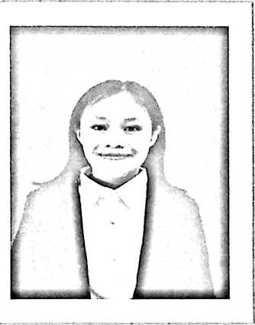
Natalia Pakombong, Lahir pada tanggal
22 Juli 2001, di Toraja, di Lembang
Maroson, Kecamatan Kurra, Kabupaten
Tana Toraja, lahir dari pasangan Yulius
Pangala' (Ayah), dengan Emi Agus
(Ibu), anak ke tiga dari 5 bersaudara.
Atas pertolongan Tuhan penulis boleh
menempuh pendidikan formal sebagai berikut:
- Tahun 2007-2012, Menempuh pendidikan di SDN 021 Marang Kayu
- Tahun 2012-2015, Menempuh pendidikan di SMPN 6 Marang Kayu
- Tahun 2015-2018, Menempuh pendidikan di SMAN 2 Marang Kayu
Pada tahun 2018, penulis melanjutkan pendidikan keperguruan tinggi
di Institut Agama Kristen Negeri (IAKN) Toraja, penulis mengambil
Jurusan Prodi Pendidikan Agasma Kristen.

